技术创新需求调查表
企业信息
企业名称 |  |  |  | 南通荣恒环保设备有限公司 |  |  | 机构代码 |  | 91320684696769108G
区 域 |  |  |  | 江苏海门 | 联系人 | 曹旦 |  | 电话 |  | 13773712453
行业领域 |  |  |  | 通用机械 |  |  | 产业领域 |  | 机械装备
经济规模 |  |  |  | 1288万元 |  |  | 人员规模 |  | 25人
需求信息
技术需求情况说明 | 技术需  求类别 |  | ☑技术研发（关键、核心技术）  ☑产品研发（产品升级、新产品研发）  □技术改造（设备、研发生产条件）  □技术配套（技术、产品等配套合作）
 | 技术  需求  简述 |  | 回旋风机变加速度环境下的耐磨材料的研发
 | 技术  需求  详述 |  | （包括主要技术、条件、成熟度、成本等指标）  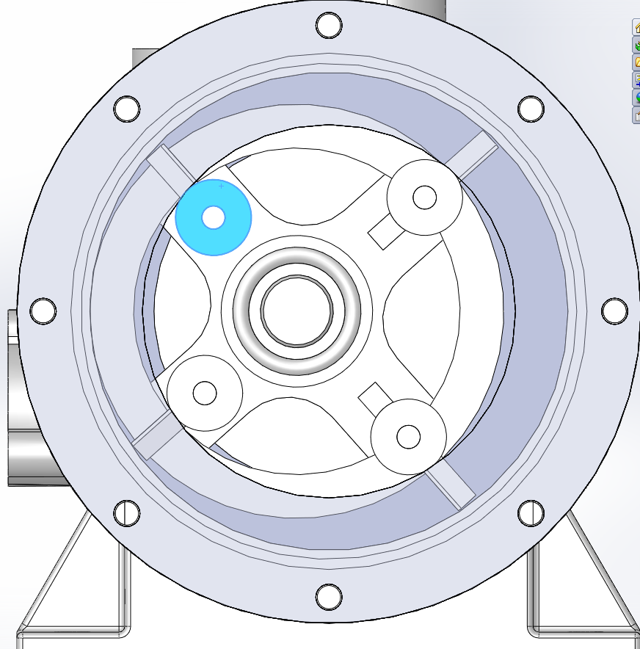  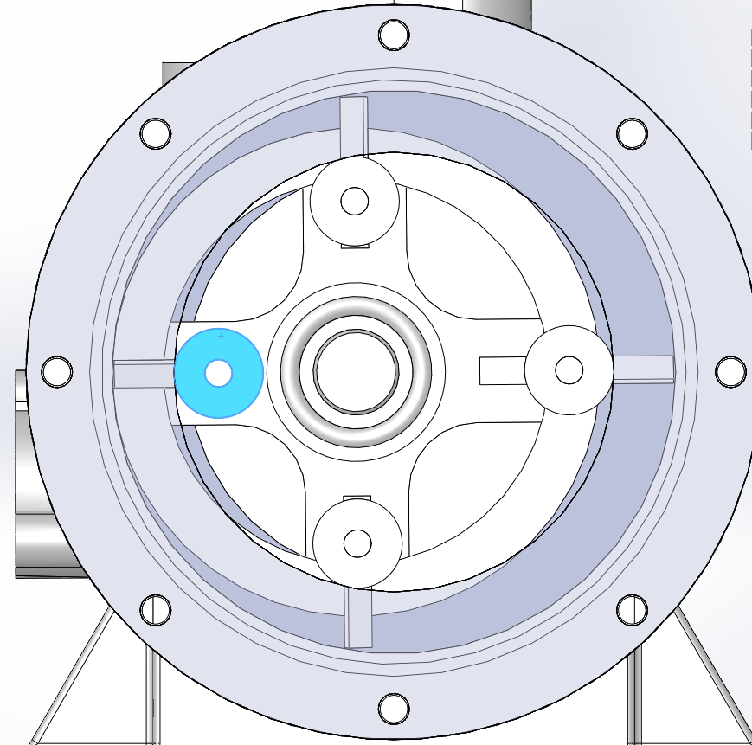  如图所示，中间为一旋转轴承，四周四个小轴承绕中间轴承所带圆周体，在一偏心轨道上旋转。旋转过程中，由于存在偏心，其运转过程为变加速度过程，极易发生滚动摩擦以外的滑动摩擦。  该轴承设计直径在30~80MM之间，转速5000~10000.  需要能保持足够摩擦力避免其发生滑动摩擦的材料，或者如滑动摩擦不可避免，则需要材料耐磨。在100000小时工作寿命内，磨损量小于0.15MM.  另，滚轮所带滑片，在转子所带的凹槽内滑动，需要保证其耐磨/自润滑，往复频率为每分钟3000~5000次。往复行程约30~100MM。需要拥有此耐磨性能的滑片。  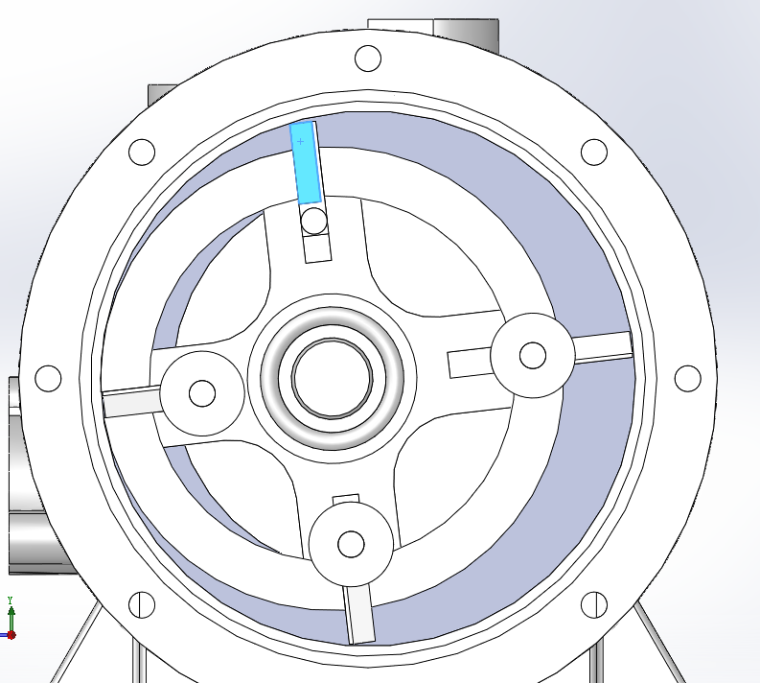  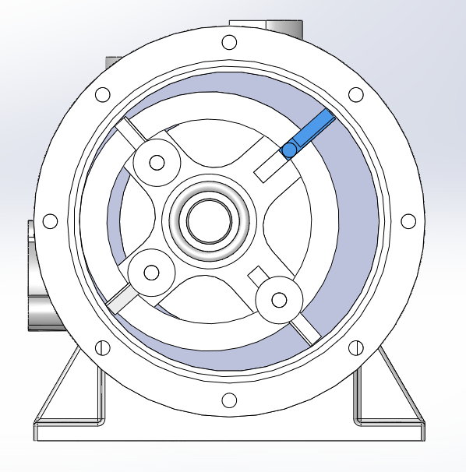
 | 现有  基础  情况 |  | （企业已经开展的工作、所处阶段、投入资金和人力、仪器设备、生产条件等）  公司目前在罗茨风机技术上设计已达到现代化水平，而仪器设备未实现现代化难以满足要求，尝试通过改良设备解决问题。  目前在磁悬浮技术应用在罗茨风机上的技术研发上，已申请专利解决轴承直径过大的问题，目前碍于资金、合作方及产业化成本等问题限制了发展；在回转式风机的研发中，目前正尝试搭建专利壁垒，解决运行中刮片摩擦力阻力和热量限制转速的问题。
产学研合作需求 | 需求  描述 |  | （希望与哪类高校、科研院所开展产学研合作，共建创新载体，以及对专家及团队所属领域和水平的要求）  希望与南京大学、武汉大学、华东理工大学等磁悬浮领域相关专家进行合作。
 | 合作  方式 |  | □技术转让 □技术入股 ☑联合开发 □委托研发  □委托团队、专家长期技术服务 ☑共建新研发、生产实体
其他需求 | □技术转移 □研发费用加计扣除 □知识产权 □科技金融  □检验检测 □质量体系 □行业政策 □科技政策 □招标采购  □产品/服务市场占有率分析 □市场前景分析 □企业发展战略咨询 □其他
管理信息
同意公开  需求信息 |  | ☑是 □否  □部分公开(说明）
同意接受  专家服务 |  | ☑是  □否
同意参与对解决方案的筛选评价 |  | ☑是  □否
同意对优秀解决方案给予奖励 |  | □是，金额 万元。（奖金仅用作奖励现场参赛者，不作为技术转让、技术许可或其他独占性合作的前提条件）  ☑否  法人代表： 年 月 日

